Важно!!! Если при включении часов Вы наблюдаете непонятное горение,мерцание всех сегментов цифр,выключите часы,зажмите кнопку ”-“ и не отпуская ее включите их а потом отпустите кнопку.Часы должны показывать нормально.

Описание кнопок:
Кнопка "-" в режиме установки часов и кнопка перебора режимов индикации в рабочем режиме часов.
Кнопка "ОК" - для входа в режим установки часов.
Кнопка "+" в режиме установки часов и кнопка показания даты и температуры в рабочем режиме часов.
Установка времени:
Для установки времени жмём и держим кнопку "ОК" в течении 3х секунд во время показа времени.
Часы переходят в режим установки времени и начинают мигать часы.
Кнопками "-" и "+" устанавливаем час и нажимаем кнопку "ОК" и переходим к установке минут.
И так далее в последовательности час > минуты > число > месяц > день недели.
При долгом удержании кнопок "-" или "+" цифры автоматически сами убывают или прибавляются.
Перебор режимов индикации:
Жмём кнопку "-" - перебор режимов индикации.
Появится:
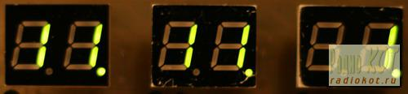
Первый режим индикации - цифры плавно гаснут и плавно появляются новые.
Жмём ещё раз
Появится:
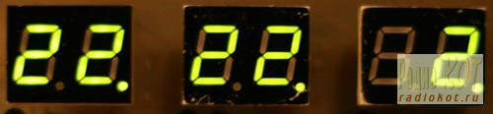
Второй режим индикации - часики работают как обычно.
И ещё раз
Появится:
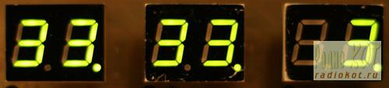
Третий режим индикации - цифры при смене меняются перебором.
Ещё раз нажимаем
Появится:
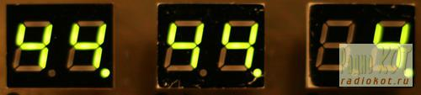
Четвёртый режим индикации - цифры при смене накладываются друг на друга.
Ещё одно нажатие
Появится:
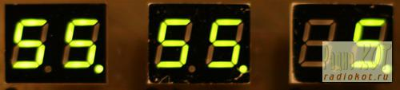
Пятый автоматический режим индикации - режимы индикации сами меняются каждый час.
И ещё одно нажатие
Появится:
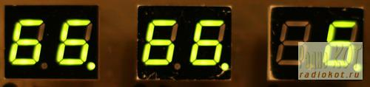
Шестой автоматический режим индикации - режимы индикации сами меняются каждые сутки в 00:00.

Включение / выключение автоматического показа даты и температуры каждые 35 секунд.
Жмём и держим в течении 3 секунд кнопку "+" - показ даты/температуры.
Если появится:
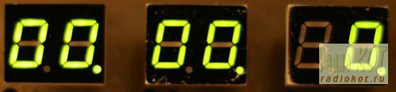
Автопоказ выключен.
А если:
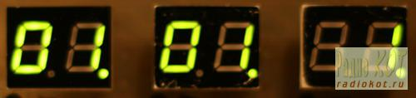
Автопоказ включен.

Прошивка Clck_6x14_v7с.hex имеет коррекцию времени.
В период установки времени после установки дня недели
загораются часы и секунды.
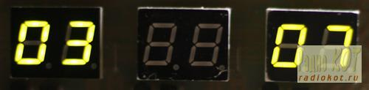
В часах кнопками "-" и "+" устанавливаем время в секундах
на сколько нужно подводить время - диапазон от -4 до +4 секунд.
Затем нажав кнопку "OK" переходим к установке дней.
Если поставить 00, то коррекция будет происходить каждый день в 03:00.
Если 01, то через день.
Если 02, то через два дня.
И т.д. до 31го дня - то есть через 31 день.
Коррекция потребовала места в контроллере поэтому пришлось пожертвовать назначением сегментов.
Но их можно назначить сначала зашив в контроллер прошивку Clck_6x14_v7.hex,
назначить на ней сегменты и мигание секунд,
а потом не трогая EEPROM контроллера зашить прошивку с коррекцией.
Все настройки сохранятся.

Прошивка Clck_6x14_v7сb.hex имеет ещё и будильник помимо коррекции времени.
Чтобы поставить будильник жмём и держим кнопку "OK" в течении 3х секунд.
Когда на дисплее появится время ранее установленного будильника, а секундах появится b1 отпускаем кнопку.
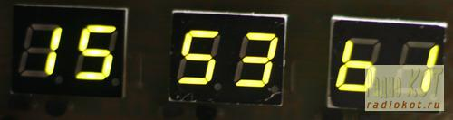
Если кнопку продолжать держать, то мы войдём в установку времени.
Выставляем час и миеуты.
Если поставить 00:00 то будильник отключается.
Сработавший будильник отключается только кнопкой "OK".
Это сделано для того чтобы вы его не смогли пропустить, даже если увидите часики через пару - тройку часов.
Во время срабатывания на дисплее показывается его время, а вмсто секунд - b1.
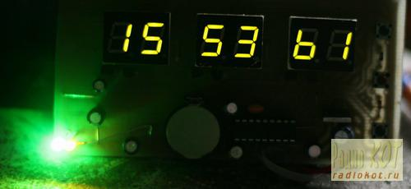
Так же в момент срабатывания будильника включаются на постоянное свечение светодиоды LD1 - LD3 и мигают LD4 - LD6.

